LAPORAN PRAKTIKUM INTERNET OF THINGS (IoT)



**Projeck RELAY button dan LED mengunakan ESP32**

*Rendy Triananda Risyanto*

Fakultas Vokasi, Universitas Brawijaya

Email : rendy.risyanto45@gmail.com

Fakultas Vokasi, Universitas Brawijaya

**Abstrak**

sistem kendali RELAY dan LED menggunakan mikrokontroler ESP32 yang dikendalikan melalui tombol (button).Sistem ini dirancang agar tombol fisik dapat mengaktifkan atau menonaktifkan relay yang terhubung ke perangkat listrik, serta menyalakan atau mematikan LED sebagai indikator status relay.Hasil pengujian menunjukkan bahwa sistem dapat bekerja dengan baik, di mana tombol dapat mengontrol relay dan LED secara responsive, Dengan adanya proyek ini, diharapkan dapat menjadi dasar dalam pengembangan sistem otomasi rumah yang lebih kompleks, seperti pengendalian perangkat listrik berbasis IoT.

**Kata Kunci:** *ESP32, Relay, LED ,Button, Wokwi, PlatformIO, vscode.*

**1.Pendahuluan**

* 1. **Latar belakang**

Dalam kehidupan sehari-hari, penggunaan relay sebagai saklar elektronik telah banyak diterapkan dalam berbagai sistem otomatisasi, seperti kendali lampu, motor listrik, dan peralatan rumah tangga lainnya. Dengan memanfaatkan tombol (button) sebagai input dan LED sebagai indikator, sistem ini memungkinkan pengguna untuk mengontrol relay secara manual dan mendapatkan umpan balik visual dari status relay. Proyek ini bertujuan untuk mengembangkan sistem kendali sederhana yang menggunakan ESP32, relay, tombol, dan LED. Sistem ini akan dirancang untuk mengaktifkan dan menonaktifkan relay menggunakan tombol, sementara LED akan berfungsi sebagai indikator status relay. Dengan eksperimen ini, diharapkan dapat diperoleh pemahaman yang lebih dalam tentang cara kerja ESP32 dalam mengontrol perangkat eksternal serta respons sistem terhadap input dari pengguna.

**1.2 Tujuan eksperimen**

1. Memahami penggunaan Wokwi sebagai simulator mikrokontroler.
2. Menggunakan PlatformIO di VS Code untuk pemrograman ESP32.
3. Merancang dan membangun sistem kendali relay menggunakan ESP32, tombol, dan LED sebagai indikator.

**2. Methodology (Metodologi)**

**2.1 Tools & Materials (Alat dan Bahan)**

* ESP32 (simulasi)
* Relay
* LED
* Button
* Wokwi Simulator
* PlatformIO di VS Code dan codingan

**2.2 Implementation Steps (Langkah Implementasi)**

1. Membuat proyek baru di Wokwi dan PlatformIO.
2. Menghubungkan Button, Relay, dan LED ke ESP32 dalam Wokwi.
3. Menulis kode program untuk engatur lampu agar saat button di tekan lampu menyala
4. Menjalankan simulasi dan memastikan data ditampilkan pada serial monitor.

**3. Results and Discussion (Hasil dan Pembahasan)**

**3.1 Experimental Results**

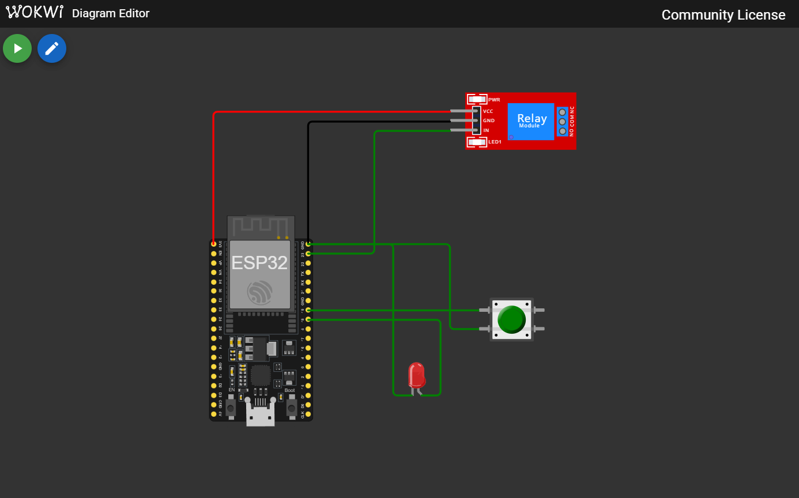

**4. Appendix**

#include <Arduino.h>

// Define pin numbers

const int ButtonPin = 19;  // GPIO19 connected to the pushbutton

const int LedPin = 18;     // GPIO18 connected to the LED

const int RelayPin = 23;   // GPIO23 connected to the relay module

void setup() {

  // Set pin modes

  pinMode(ButtonPin, INPUT_PULLUP);  // Set the button pin as an input with an internal pull-up resistor

  pinMode(LedPin, OUTPUT);           // Set the LED pin as an output

  pinMode(RelayPin, OUTPUT);         // Set the relay pin as an output

  // Initialize the outputs to be OFF

  digitalWrite(LedPin, LOW);

  digitalWrite(RelayPin, LOW);

}

void loop() {

  // Read the state of the button

  int buttonState = digitalRead(ButtonPin);

  // Check if the button is pressed

  // Since the button is wired to pull the pin LOW when pressed, we check for LOW

  if (buttonState == LOW) {

    digitalWrite(LedPin, HIGH);     // Turn on the LED

    digitalWrite(RelayPin, HIGH);   // Turn on the relay

  } else {

    digitalWrite(LedPin, LOW);      // Turn off the LED

    digitalWrite(RelayPin, LOW);    // Turn off the relay

  }

}

